**Как проверить качество бензина в домашних условиях? К чему приводит плохое топливо?**

**Залив некачественный бензин, опытный водитель всегда сможет это определить по следующим параметрам:**

* Необычные стуки при работе двигателя из-за пониженного октанового числа;
* Повышенное потребление автомобилем топлива при стандартном режиме езды;
* Понижение «резкости» автомобиля – меньшие разгоны и слабая отзывчивость на педаль газа;
* Двигатель заводится с трудом;
* Самопроизвольные скачки оборотов на холостом ходу.

Описанные выше симптомы не обязательно указывают на проблемы с качеством бензина, но если они были выявлены после заправки на новой для водителя станции, следует взять данный факт на вооружение и в следующий раз выбрать другую топливную компанию для приобретения топлива.

**Какие проблемы могут возникнуть с автомобилем из-за некачественного бензина?**

Плохое топливо – это приговор для ряда систем автомобиля, если оно заливается регулярно. Водители с малым опытом слабо представляют себе, какие динамические характеристики должен показывать автомобиль при движении. Они не обращают внимания на «лишние» стуки двигателя или проблемы с чрезмерным потреблением бензина, а после узнают в сервисном центре, что заменить дорогостоящий элемент предстоит из-за плохого топлива, регулярно заливаемого в автомобиль.

**Чаще всего низкокачественный бензин приводит к следующим поломках:**

|  |  |
| --- | --- |
| **[Некачественный бензин](http://okeydrive.ru/wp-content/uploads/2015/12/Image-1062.png)** | * Скорый выход из строя свечей зажигания. Если при замене свечей вы обнаружили на них красный налет – это может сигнализировать о регулярной заправке некачественным топливом; * Проблемы с работоспособностью катализатора; * Неисправность элементов топливной системы – бензонасоса, форсунок, фильтров, датчиков. |

По факту, все зависит от того, насколько некачественный бензин попался на заправке. Некоторое топливо может месяцами понемногу выводить из строя детали двигателя и выхлопной системы, а другое буквально через несколько дней заставит владельца отвозить свой автомобиль в сервис.

**Внимание:** Если вы заправились некачественным бензином, обязательно слейте его, а после промойте бак, топливопровод и прочистите форсунки. При наличии чека на бензин, автовладелец имеет право затребовать экспертизу приобретенного образца, и в случае, если будет подтверждено низкое качество топлива, автозаправочная станция обязана покрыть весь ущерб, как моральный, так и технический.

**Как проверить бензин в домашних условиях?**

[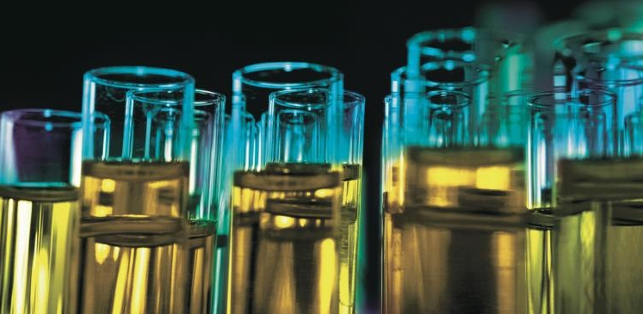](http://okeydrive.ru/wp-content/uploads/2015/12/Image-1060.png)

Выбор любимой заправочной станции – дело непростое, и к нему следует подходить с умом. Не поленитесь взять образцы с нескольких станций, в которых вам было бы удобно регулярно заправлять автомобиль, а после этого самостоятельно проверьте бензин в домашних условиях. Тем более, проверочные процедуры очень простые, и они не требует дорогостоящего оборудования или специальных знаний.

**Проверка запаха**

Самый простой способ определить некачественный бензин – это услышать в нем посторонние запахи. Даже с массой присадок, топливо для автомобиля не должно пахнуть маслом, химическими реагентами или газом. Качественный бензин обладает ярко выраженным запахом, который трудно с чем-то спутать.

**Проверка бензина на низкокачественные примеси**

Проверить бензин на наличие низкокачественных примесей можно прямо на заправке, до того, как заливать его в автомобиль. Чтобы определить наличие некачественных примесей в бензине, необходимо его капнуть к себе на руку. Известно, что при взаимодействии с кожей на воздухе бензин очень быстро испаряется. Топливо, в котором намешаны низкокачественные присадки, после испарения оставит на руке масляный след. Такой бензин следует обходить стороной, иначе он быстро приведет к выходу из строя катализатора.

|  |  |
| --- | --- |
| [Как проверить бензин на примеси](http://okeydrive.ru/wp-content/uploads/2015/12/Image-1055.png) | Еще один способ проверки бензина на низкокачественные примеси – это внимательное изучение его цвета. Качественный бензин имеет бледно желтый оттенок или он вовсе бесцветный, тогда как различные присадки могут делать его красноватым или ярко желтым. Чаще всего на автозаправочных станциях на вопрос, почему бензин имеет сильно желтый цвет, обслуживающий |

персонал отвечает, что это связано с особым набором присадок, разработанных компанией-продавцом. Верить в это или нет – каждый автолюбитель может решить самостоятельно, но настоящий качественный бензин должен быть бледно желтым или вовсе не иметь цвета.

**Проверка бензина на наличие масла**

|  |  |
| --- | --- |
| [проверка бензина на наличие масел](http://okeydrive.ru/wp-content/uploads/2015/12/Image-1056.png) | Очень простой эксперимент можно провести в домашних условиях, чтобы определить – содержит приобретенное топливо масло или нет. Для этого возьмите чистый белый листок бумаги и капните на него немного бензина. Дождитесь, пока с листа полностью испарится топливо, а после взгляните на результаты. Если на бумаге осталось жирное пятно или она сменила цвет, значит, в бензине содержится масло или другие нежелательные присадки. Идеальный бензин не оставляет следов на бумаге. |

**Проверка бензина на наличие воды**

|  |  |
| --- | --- |
| [Как проверить бензин с водой](http://okeydrive.ru/wp-content/uploads/2015/12/Image-1057.png) | Определить, что бензин разбавлен водой, очень просто с помощью химического эксперимента. Для этого понадобится взять небольшую прозрачную емкость и налить в нее бензин. После этого добавьте в топливо немного марганцовки и посмотрите на реакцию. Чистый бензин без воды не должен окраситься в розовый цвет, тогда как топливу с водой хватит малости марганцовки, чтобы оно порозовело. |

**Внимание:** Не заливайте (не засыпайте) слишком много марганцовки, иначе даже бензин может окраситься, а вы получите неверные результаты эксперимента. Рекомендуется соотношение топлива и марганцовки на уровне 20 к 1 или выше.

**Проверка бензина на наличие смол**

|  |  |
| --- | --- |
| [Проверка бензина на смолы](http://okeydrive.ru/wp-content/uploads/2015/12/Image-1058.png) | Проверять топливо на наличие в нем смол следует на улице вдали от заправочной станции и других быстровоспламеняющихся объектов. Чтобы проверить бензин необходимо обзавестись прозрачным стеклом и вылить на него немного топлива. После этого подожгите экспериментальный образец и дождитесь, пока он полностью выгорит. Когда бензин перестанет гореть, проверьте какой след от него остался на стекле. Чистое топливо оставляет белый след, а при сгорании |

бензина со смолами остаются коричневые или желтые разводы. Качественный бензин – это залог долгой работы многих агрегатов двигателя автомобиля. Проверить топливо со всех районных заправок можно буквально за пару часов, а в сервисе с неисправным автомобилем придется провести гораздо больше времени, а также потратить существенные деньги. Рекомендуем относиться внимательно к тому, что вы заливаете в топливную систему машины.